**ЗАДАЧИ**

Задача 1:

1. Анализ причин конфликта: В данном случае, конфликт может быть вызван недостатком информации и непониманиями между новым сотрудником и существующими сотрудниками. Это субъективная причина, так как она связана с восприятием и ожиданиями каждой из сторон.
2. Описание инцидента: Инцидент состоит в том, что новый сотрудник видит двух других сотрудников, которые курят и беседуют, и возвращается к ним в конце совещания.
3. Анализ поведения сторон: Новый сотрудник может почувствовать себя некомфортно, так как не знает этих людей, и может быть не уверен в том, что делать дальше. Другие сотрудники могут быть удивлены или разочарованы, если они считают, что курение недопустимо в рабочем месте.
4. Варианты разрешения: Новый сотрудник может начать с неформального общения с этими сотрудниками, чтобы узнать больше о них и о правилах в организации. Если курение является проблемой, он может обратиться к руководству организации с предложением обсудить эту тему.

Задача 2:

1. Анализ причин конфликта: В данном случае, конфликт может быть вызван недостатком доверия и недопониманием между начальником и его подчиненной. Это субъективная причина, так как она связана с восприятием и ожиданиями каждой из сторон.
2. Описание инцидента: Инцидент состоит в том, что начальник обнаруживает свою подчиненную в здоровом состоянии несмотря на то, что она была на больничном.
3. Анализ поведения сторон: Начальник может быть разочарован и обеспокоен, потому что он не доверяет подчиненной и ожидает, что она будет следовать его инструкциям. Подчиненная может чувствовать себя обманутой и непонятой.
4. Варианты разрешения: Начальник может начать с обсуждения с подчиненной, чтобы узнать, почему она не следовала его инструкциям. Он может также предложить более открытое и честное общение в будущем, чтобы предотвратить подобные ситуации.

Задача 3:

1. Анализ причин конфликта: В данном случае, конфликт может быть вызван недопониманием и недоброжелательностью между двумя сотрудницами. Это субъективная причина, так как она связана с восприятием и ожиданиями каждой из сторон.
2. Описание инцидента: Инцидент состоит в том, что одна сотрудница высказывает претензии по поводу ошибок в работе другой сотрудницы, которую вторая считает оскорблением.
3. Анализ поведения сторон: Первая сотрудница может быть разочарована и раздражена, потому что ее усилия не признаются. Вторая сотрудница может чувствовать себя обвиняемой и обиженной.
4. Варианты разрешения: Обе стороны могут начать с обсуждения ситуации, чтобы понять, почему другая сотрудница воспринимает ее претензии как оскорбление. Они могут также обратиться к руководству организации или HR-специалисту для получения помощи в разрешении конфликта

**Задача 4:**

1. Анализ причин конфликта: В данном случае, конфликт может быть вызван недопониманием и недоброжелательностью между руководителем и заместителем. Это субъективная причина, так как она связана с восприятием и ожиданиями каждой из сторон.
2. Описание инцидента: Инцидент состоит в том, что заместитель обнаруживает, что руководитель принял на работу специалиста, который должен работать в подчинении у его заместителя, без согласования этого с ним.
3. Анализ поведения сторон: Заместитель может чувствовать себя обманутым и обиженным, потому что он не был уведомлен о принятии на работу этого специалиста. Руководитель может чувствовать себя неуверенным и непонятым, потому что он принял решение без согласования с заместителем.
4. Варианты разрешения: Руководитель может начать с обсуждения ситуации с заместителем, чтобы понять, почему он был разочарован этим решением. Заместитель может начать с предложением обсудить эту тему с руководством организации, чтобы убедиться, что все стороны удовлетворены решением

**Задача 5:**

1. Анализ причин конфликта: В данном случае, конфликт может быть вызван недопониманием и недоброжелательностью между начальником и подчиненным. Это субъективная причина, так как она связана с восприятием и ожиданиями каждой из сторон.
2. Описание инцидента: Инцидент состоит в том, что начальник начинает придираться к подчиненному по мелочам и усиливает контроль за его служебной деятельностью в ответ на критику со стороны подчиненного.
3. Анализ поведения сторон: Начальник может чувствовать себя разочарованным и обеспокоенным, потому что он не может управлять подчиненным. Подчиненный может чувствовать себя обманутым и непонятым, потому что он не понимает, почему начальник начинает придираться к нему.
4. Варианты разрешения: Начальник может начать с обсуждения ситуации с подчиненным, чтобы понять, почему он критиковал его. Подчиненный может начать с предложением обсудить эту тему с руководством организации, чтобы убедиться, что все стороны удовлетворены решением

**Задача 6:**

Конфликт между двумя друзьями, которые решают начать совместное предприятие. Один из них предлагает использовать традиционный подход к управлению, в то время как другой предпочитает агрессивный подход к достижению целей.

1. Анализ причин конфликта: Причины конфликта субъективны и связаны с различными стилями управления.
2. Описание инцидента: Конфликт возникает из-за различных подходов к управлению, что приводит к потере потенциальных клиентов и увеличению напряжения в команде.
3. Анализ поведения сторон конфликта: Оба друга работают над достижением общих целей, но их подходы к достижению этих целей отличаются.
4. Варианты разрешения: Друзья могут провести совещание, чтобы обсудить и уточнить свои цели и стратегии. Они могут обратиться к третьему лицу или консультанту, который поможет им найти общий подход к управлению. Друзья могут работать над совместным подходом к управлению, который будет удовлетворять обеим сторонам.

**ДОКЛАД**

# Коммуникация и ее виды

Коммуникация — это процесс обмена информацией между двумя или более людьми. Это может быть личное общение, телефонный разговор, электронная почта или любой другой способ передачи информации.

## **Виды коммуникации**

Виды коммуникации можно классифицировать по различным параметрам, включая количество коммуникантов и направленность.

### По количеству коммуникантов

* Интраперсональная коммуникация: диалог с собственным я.
* Межличностная коммуникация: общение между двумя или более людьми.
* Групповая коммуникация: общение внутри определенной группы людей.
* Массовая коммуникация: общение с большим числом людей.

### По направленности

* Прямая коммуникация: обмен информацией между людьми в письменной форме или посредством технического оборудования.
* Косвенное общение: процесс передачи сообщения собеседнику происходит не напрямую, а через различные действия над окружающими предметами или людьми.

## **Виды коммуникации по инициативности коммуникаторов**

* Пассивная коммуникация: ситуация, при которой происходит воздействие коммуникатора на адресата, не показывающего никакой реакции на отправленную ему информацию.
* Активная коммуникация: ситуация, при которой послания инициируются всеми коммуникаторами, задействованными в процессе общения, при этом они сразу показывают определенную реакцию, выполняют некоторые действия в ответ на полученные сообщения.

# Эффективная коммуникация

Эффективная коммуникация – это нечто большее, чем просто обмен информацией. Речь идет о понимании эмоций и намерений, стоящих за словами. Помимо способности четко передать сообщение, нужно уметь слушать так, чтобы уяснить полный смысл того, что говорится, и заставить другого человека почувствовать, что его слушают и понимают.

## **Приемы развития эффективных коммуникативных навыков**

* Использование не только слов, но и невербальных средств коммуникации. Большую часть общения составляет язык тела. Он превалирует над словами. Мимика, тон, интонация содержат 90% сообщения.
* Не перебивать оппонента, даже если кажется, что он неправ. Лучше пусть выскажется до конца.
* Использовать прием частичного повторения слов собеседника, чтобы показать свою заинтересованность в диалоге и выяснить, правильно ли вы поняли то, что было произнесено.
* При несогласии с предложением выдвигать альтернативу, подкрепленную аргументами, а не просто отказываться.
* Постоянно работать над развитием своих коммуникативных навыков, учиться у других и использовать обратную связь для улучшения.
* Использовать технологии для улучшения коммуникации. Это может включать использование электронной почты, видеоконференций и других средств.

# Общение и коммуникация

Общение и коммуникация — это два важных аспекта общения. Они тесно связаны, но не всегда легко различаются.

* Общение — это процесс обмена информацией, идеями и чувствами между людьми. Это может включать в себя как устное общение, так и письменное. Общение часто происходит в контексте отношений между людьми и включает в себя не только передачу информации, но и взаимодействие.
* Коммуникация — это более широкий термин, который включает в себя все виды общения, включая письменное, устное, невербальное и электронное общение. Коммуникация может происходить между людьми, а также между людьми и технологиями.

Важно понимать различия между этими двумя терминами, чтобы лучше понимать, как мы общаемся и как мы можем улучшить наши коммуникативные навыки.

**ДИАГНОСТИКИ**

1. ДИАГНОСТИКА общения и межличностных отношений Лири

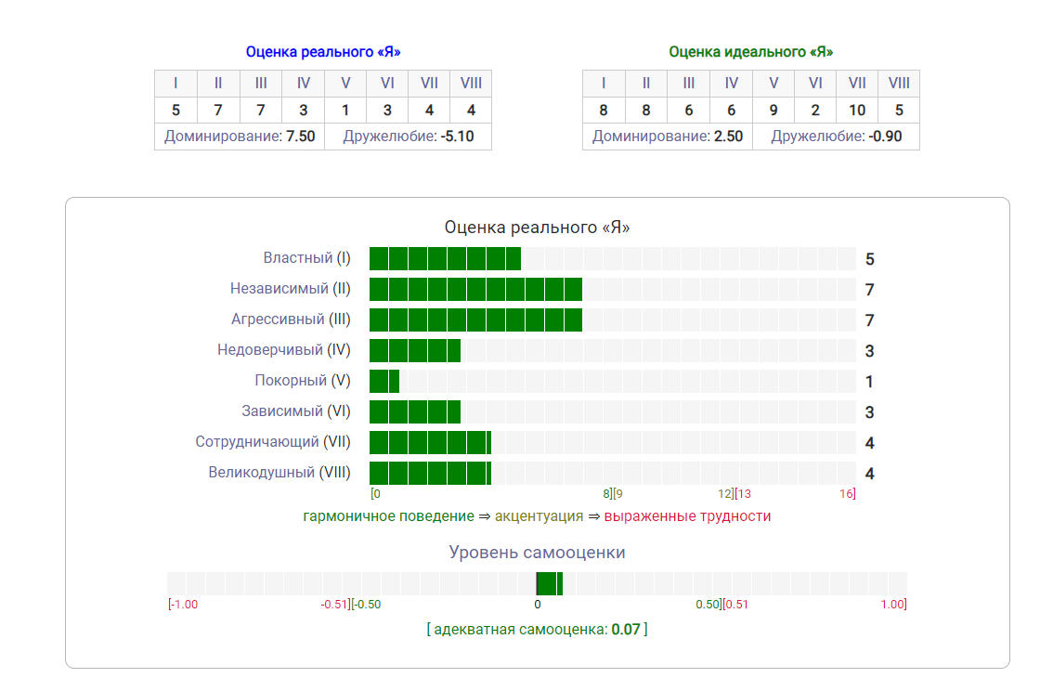

3. ДИАГНОСТИКА поведения в конфликте Томас-Килманна

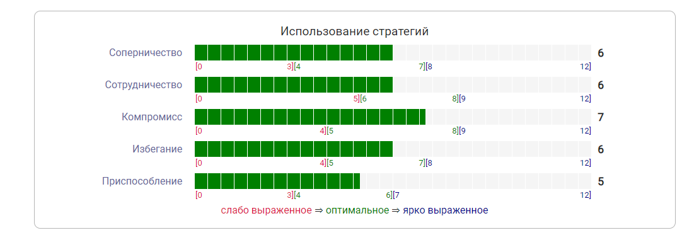

5. ДИАГНОСТИКА Тест профиля отношений, RPT

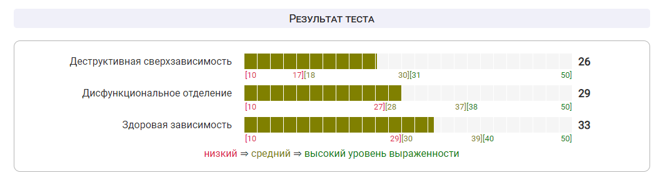

**КОНСПЕКТЫ**

